# Битрикс24 – ваши рабочие инструменты в новом формате

[Битрикс24](http://www.bitrix24.ru/features/) – единое рабочее пространство для компании или отдела, которое повышает эффективность работы и позволяет каждому из сотрудников стать успешнее. С мобильным и десктопным приложениями вы всегда на связи!

[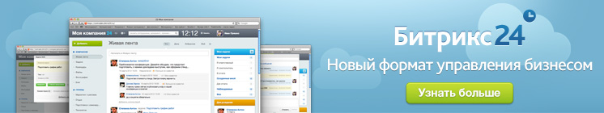](http://www.bitrix24.ru/features/)